תאריך הבחינה: 30.6.2020
שם המרצה: ד"ר דוד קודיש, מר יובל זק
שם הקורס: ניתוח ועיצוב מערכות מידע
מספר הקורס: 364-1-1411
שנה: 2020 סמסטר: ב' מועד: א'
משך הבחינה: 3 שעות
חומר עזר: מחשבון

הנחיות כלליות:
- המבחן בנוי משני חלקים, המתבססים על סיפור המסגרת. שימו לב שחלק מהשאלות אינן קשורות לסיפור.

סיפור המעשה:
פורום 20-80, ארגון הסטודנטים להנדסת תעשייה וניהול, פונה אליכם במטרה לפתח מערכת מידע לשימוש חברי הארגון. מטרות הארגון הן פיתוח אישי של הסטודנטים, חיבור הסטודנטים והאקדמיה לתעשייה ויצירת קהילה. לשם כך, פורום 20-80 מוציא לפועל אירועים שונים לטובת הסטודנטים להנדסת תעשייה וניהול באוניברסיטת בן-גוריון. מערכת המידע צריכה לתמוך בתכנון ובהוצאה לפועל של אירועים אלו – מבחינת תכנון האירועים, יצירת קשרים לתעשייה וכו'.
לכל אירוע שמתוכנן צריך לשמור את המיקום בפועל, התאריך, כמות משתתפים אפשרית, כמות משתתפים שנרשמו, כמות משתתפים שהגיעו בפועל, מסמך סיכום אירוע, סך הוצאות וסך הכנסות לאירוע. מערכת המידע שלכם, לא צריכה לדעת מי הסטודנטים שנרשמו או הגיעו, אלא רק כמויות. ישנם אירועים אשר יכולים להכיל מס' אירועים אחרים. כך למשל, ביום לפיתוח קריירה 2019, התקיימו במקביל 4 סדנאות שונות וכן יריד תעסוקה. דוגמה נוספת היא הרצאת אורח שהועברה כחלק מתכנית המנטורים של שנת 2019. ישנם סוגי אירועים שונים, ביניהם: אירועי Meet-Up, יום לפיתוח קריירה, סדנאות, סיורים, תכנית מנטורים, כנס נשים, פאנל התמחויות לשנה ב', ועוד. לכל סוג אירוע יש מאפיינים שונים - לאיזה שנתון פונה האירוע, מטרות (לכל אירוע יכולות להיות מס' מטרות, ויתכנו סוגי אירועים שונים עם מטרות משותפות), וכדו'.
בכל אירוע לוקחים חלק גורמים שונים מהתעשייה (מרצים ודוברים, מעבירי סיור, מעבירי סדנה, מנטורים וכו'). יש לשמור עבור כל גורם בתעשייה את האירועים בהם לקח חלק, את תפקידו בחברה ואת שם החברה בה הוא עבד בזמן הארוע. לכל גורם בתעשייה יכולים להיות תפקידים שונים באירועים שונים (כך למשל, אדם מסוים יכול להיות מנטור בתכנית המנטורים של שנת 2020 וגם מרצה באירוע Meet-Up בנושא מסוים בתאריך כלשהו). שימו לב: אין צורך למדל את הרישום של הסטודנטים לאירועים השונים.

חברי פורום 20-80 הם סטודנטים במחלקה להנדסת תעשייה וניהול בשנים א' ועד תואר שני. יש לשמור במערכת המידע את פרטי הקשר שלהם, תאריך לידה, שנתון ותבנית, פרטים בנוגע למקום העבודה שלהם (במידה והם עובדים. יש לשמור תפקיד וחברה), תמונה, ולינק לחשבון ה-linkedIn שלהם.
חברי פורום 20-80 עובדים במתכונת של צוותי אירוע, כך שעל כל אירוע עובדים מספר חברים. בכל צוות אירוע ישנו אחראי אירוע, אחראי תקציב, אחראי שיווק ותפקידים נוספים. חבר פורום יכול להיות בתפקיד מסוים באירוע מסוים, ובתפקיד אחר באירוע אחר. יש להניח שבאירוע ספציפי לחבר פורום יהיה רק תפקיד אחד. לכל אחד מחברי הצוות המארגן ישנן משימות עליהן הוא אחראי. לכל משימה יש לשמור את ההסבר על המשימה, הדד-ליין לביצוע, קטגוריית המשימה (לוגיסטיקה, שיווק, תקציב וכו') כדי שיהיה אפשר לסנן את המשימות לפי הקטגוריות השונות, וכן את חבר הארגון האחראי עליה. כל משימה צריכה להיות מקושרת לאירוע הספציפי אליו היא רלוונטית. כאשר משימה מבוצעת, חבר הארגון האמון עליה ישנה את הסטטוס שלה ל"מבוצעת".
אירוע הדגל של פורום 20-80 הוא "תכנית המנטורים" - תכנית המתפרשת על פני סמסטר שלם בכל שנה. בתכנית הזו הארגון מצוות כל סטודנט בתכנית למנטור מהתעשייה, והמנטור מלווה את הסטודנט לפי תכנית מסודרת. על מנת ליצור את השיבוצים הללו בצורה המיטבית, המנטורים והסטודנטים צריכים לענות על שאלון (בשאלון ישנן שאלות שונות למנטורים ולסטודנטים) בנוגע לתחומי העיסוק ותחומי העניין שלהם, הציפיות מהתכנית, בקשות מיוחדות, וכן פרטים יבשים על המנטור והסטודנט (פרטי קשר, למנטור - האם עשה תואר שני, לסטודנט – באיזה שנתון לומד, האם מתכנן לעשות תואר שני וכו'). בנוסף הם נדרשים להוסיף תמונה רלוונטית וקישור לפרופיל ה-linkedIn שלהם, אם קיים. כמובן שיש לשמור את השאלות ואת התשובות של כל מנטור וסטודנט.

חלק א' (49 נקודות)
- (15 נק') לפניך תיאור של תהליך ארגון תכנית המנטורים. תאר/י תהליך זה באמצעות תרשים BPMN. שימ/י לב שתרשים ללא לפחות שני אלמנטים מורכבים שונים (אירועים מסוגים שונים ייחשבו כאלמנט מורכב אחד) לא יקבל ציון מלא.
תהליך עסקי זה רלוונטי רק לשאלה זו ולתרשים המצבים

כחלק מארגון תכנית המנטורים יש לשבץ סטודנטים למנטורים. בשלב הראשון יש לבצע שתי פעולות - גיוס מנטורים המעוניינים להשתתף בתכנית ופנייה לסטודנטים. הליך גיוס המנטורים מתחיל ביצירת רשימת מנטורים פוטנציאליים, ולאחר מכן בפניה לכל מנטור ברשימה. בפניה זו נשלח למנטור טופס פניה ובו שאלון שהוא נדרש למלא. לטובת מילוי השאלון עומד לרשותו שבוע מרגע השליחה. הליך השיווק לסטודנטים מתחיל בפנייה לכל הסטודנטים במחלקה, ולאחריו ביצוע ערב חשיפה לתכנית. לאחר מכן מוכן ונשלח טופס מקוון, אף הוא לכל הסטודנטים במחלקה. הסטודנטים ימלאו את הטופס עד לתאריך יעד שנקבע מראש. לאחר מכן יסוננו מהטופס כל הסטודנטים שלא עומדים בקריטריונים שנקבעו. במידה וביום שייקבע כדד ליין הצליחו לגייס פחות מ-25 מנטורים, תישלח הודעת ביטול לכל הסטודנטים והמנטורים שהביעו עניין בתכנית והתהליך יפסק. לאחר מכן יחל הליך שיבוץ סטודנטים למנטורים. בהליך זה, עבור כל מנטור מהרשימה, יקבעו קריטריונים לשיבוץ ויאותר סטודנט שמתאים לקריטריונים אלה. אם אותר הסטודנט, יעודכן השיבוץ ויוסרו הסטודנט והמנטור מהרשימה. במידה וישנם מנטורים שלא אותרו להם סטודנטים, תישלח להם הודעת ביטול מנומסת. במידה ויש סטודנטים שלא שובצו למנטור, תישלח להם הודעת דחייה. לבסוף יישלח מייל עם פרטי השיבוץ לכל המנטורים והסטודנטים.

מצורפת דוגמה לפתרון.
E1 – מנטור ו/או סטודנט מוגדרים כ-Lane במערכת
E2 – פעילות/אירוע ללא חיבור sequence flow תקין
E3 – חסר פירוט
E4 – ביצוע שליחת טפסים למנטורים וסטודנטים באופן טורי במקום באופן מקבילי
E5 – כפל אירועי התחלה / סיום פוטנציאלי
E6 – העברת הודעות בתוך הארגון או פעולות בין ארגונים
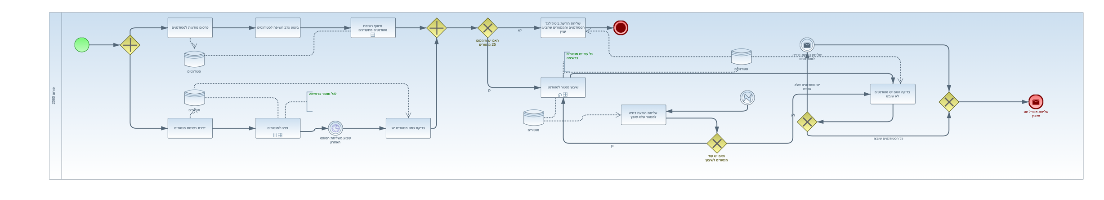
תת תהליך פניה למנטורים:
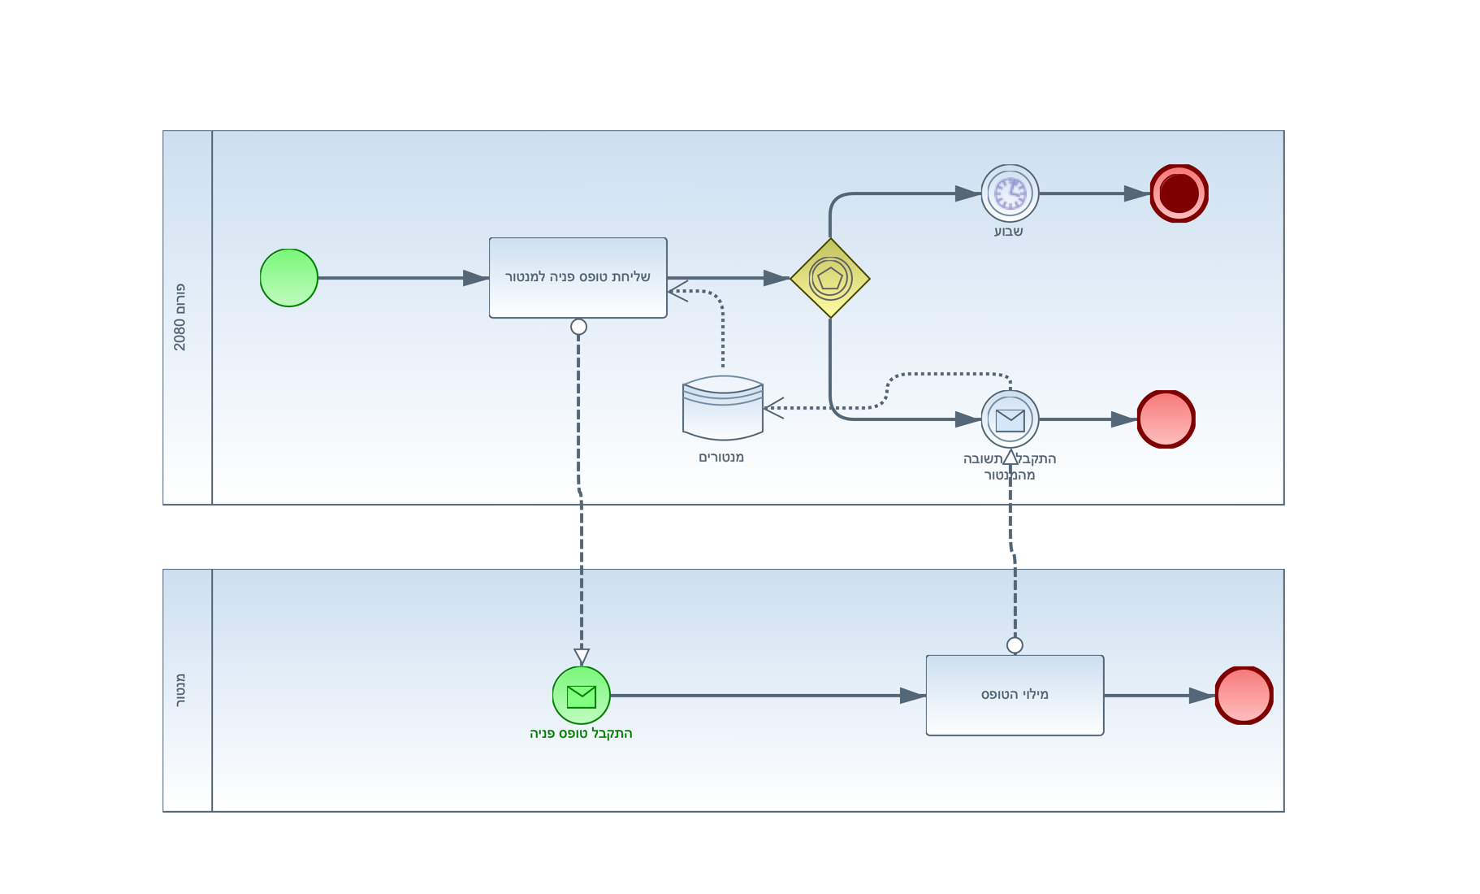

תת תהליך איסוף רשימת סטודנטים מתעניינים:
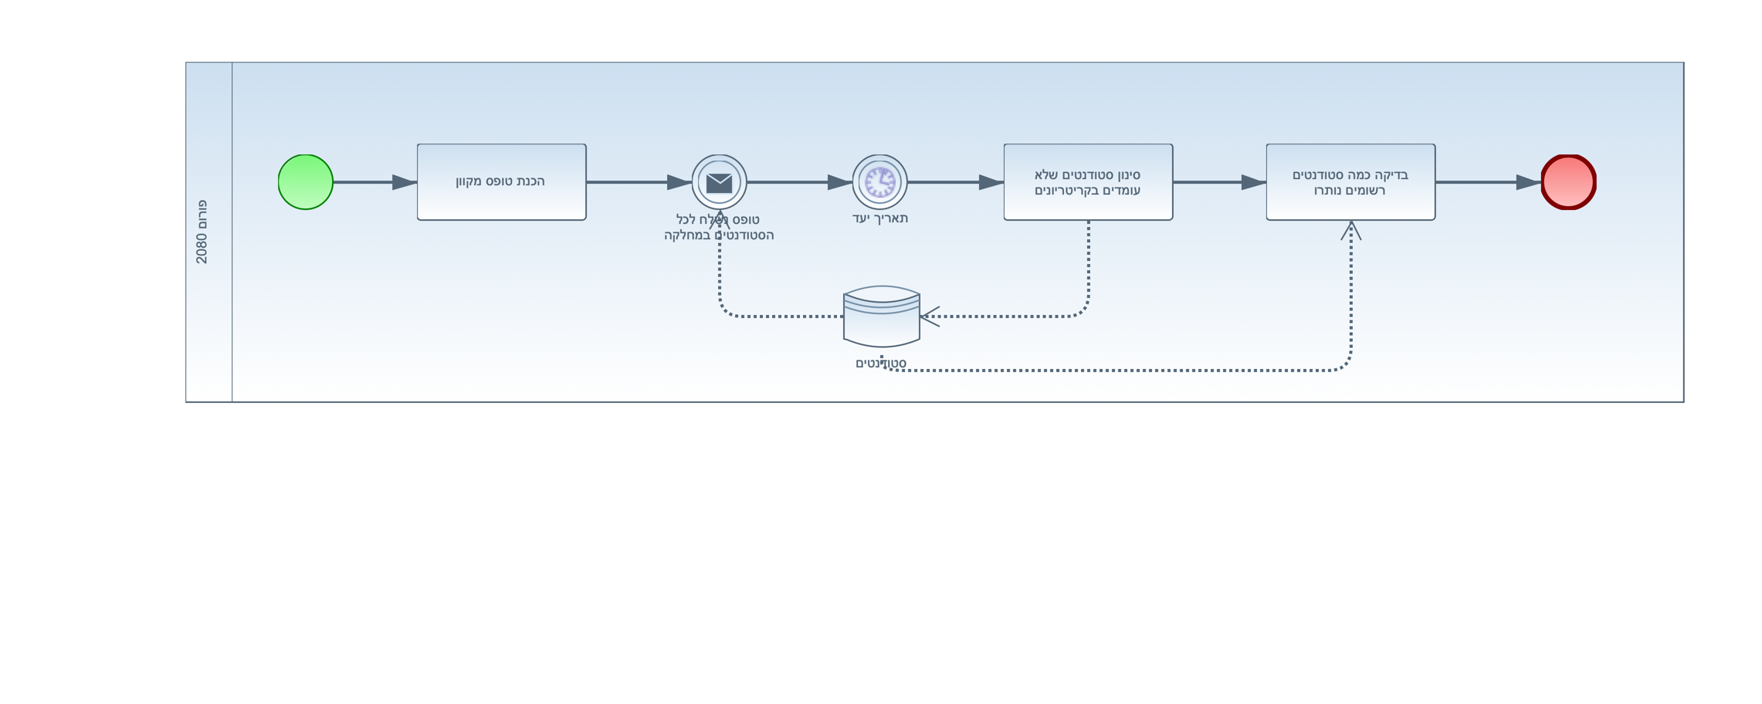

תת תהליך שיבוץ מנטור לסטודנט:
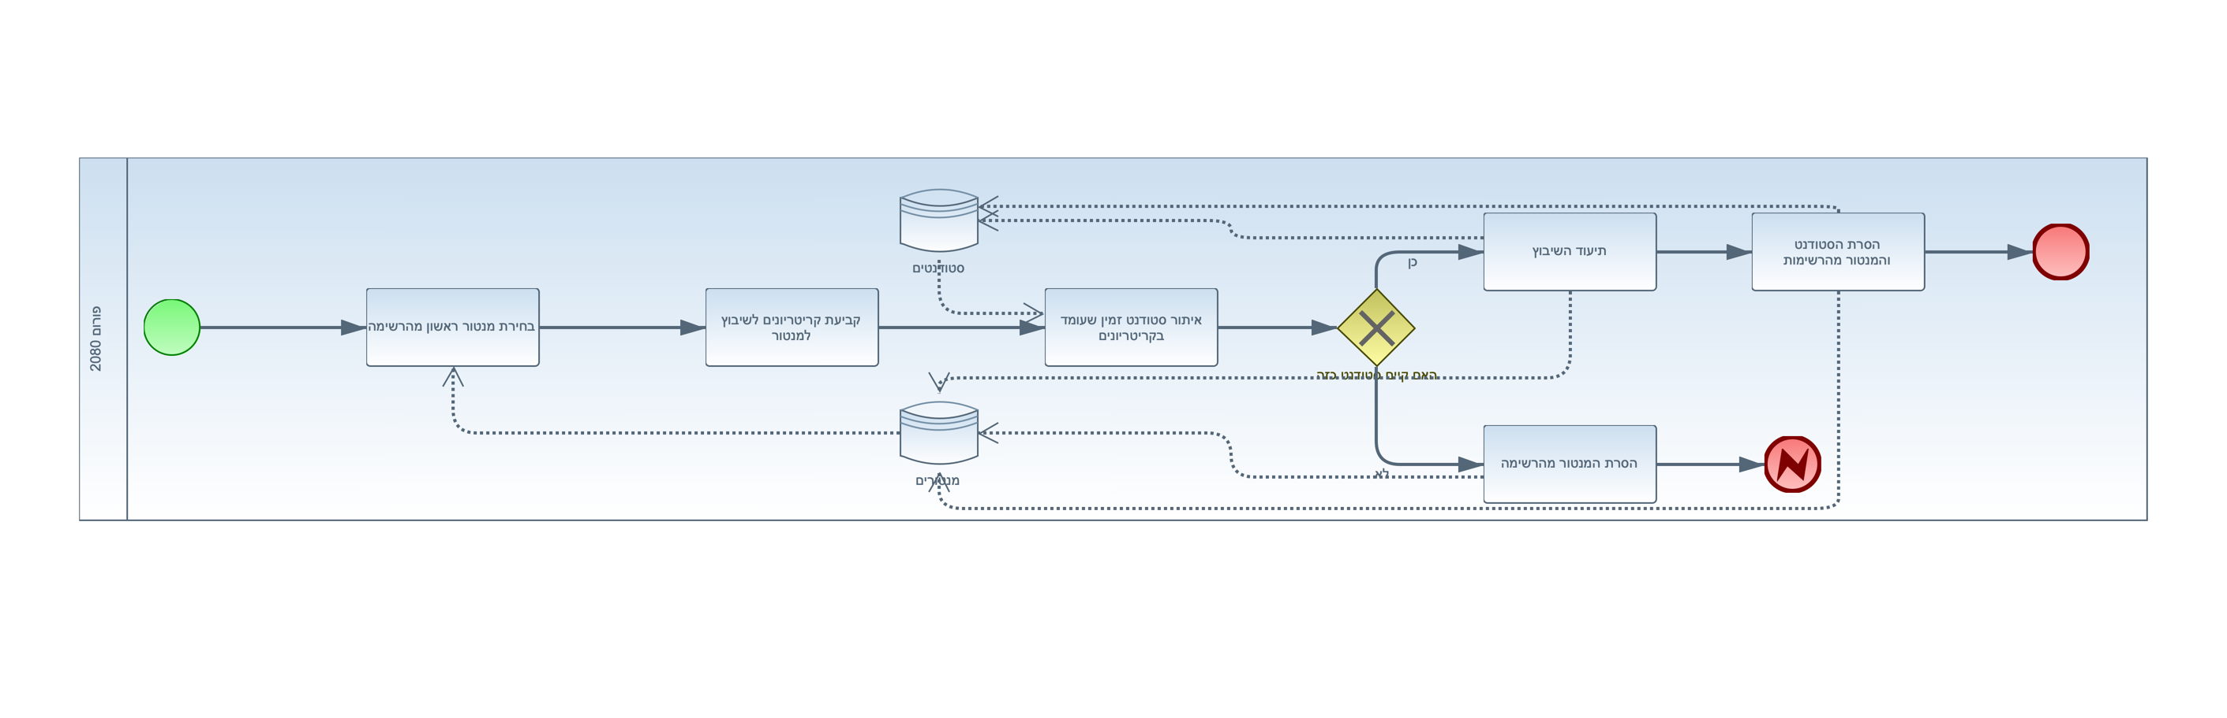

- (6 נק') מה ההבדל בין מסמך RFI למסמך RFP? התייחס/י להקשר של המהות של כל מסמך, מתי ובאיזה שלב נשתמש בכל אחד מהם, למי נפיץ אותם, מה יהיה המבנה והתוכן שלהם, ומה האינטרס של גורמים שונים להגיב לכל אחד מהמסמכים.

 | RFI- request for information | RFP- request for proposals
מהות המסמך | מסמך קבלת מידע מספקים על מנת לקבל מידע על מערכות דומות, על אפשרויות טכנולוגיות ועל מסגרת עלויות | מסמך המופנה לספקים במטרה לקבל הצעות לרכישה או לפיתוח של מערכת המידע החדשה.
מתי נשתמש במסמך | כחלק מהליך ניתוח הדפ"אות | לאחר שאנו יודעים מהי המערכת שנרצה לפתח או לרכוש, במטרה לקבל הצעות מחיר רלוונטיות.
למי נפיץ את המסמך | ספקים | ספקים- בתי תוכנה, ספקי תוכנות מדף, חברות ייעוץ, חברות חומרה ציוד ותקשורת, חברות אינטגרציה
מבנה ותוכן המסמך | יכלול תיאור קצר בלבד של המערכת הנדרשת או את כל הפירוט הקיים ב-RFP | נושאים מנהליים, תיאור הארגון ומערכת המידע הקיימת, הדרישות הפונקציונאליות ממערכת המידע החדשה, הדרישה מהספק
אינטרס גורמים שונים להגיב על המסמך | הספק מקדם את האפשרות שנבחר בדפ"א שרלוונטית לספק, וכן המוניטין של הספק יכול להשתפר | מענה מפורט ככל שניתן, ותואם לדרישות שהועלו במסמך יגדיל את הסיכוי לרכישה

- (13 נק') מיקה היא יועצת לניהול פרויקטים בתחום מערכות המידע. היא הציעה לפתח את מערכת המידע באמצעות מתודולוגיית הספירלה.
  - (2 נק') מהם 4 השלבים העיקריים בכל מחזור בספירלה?
  - (6 נק') מהם 3 הסעיפים המתייחסים לרמת המחויבות של בעלי העניין?
  - (5 נק') חווה/י את דעתך בנוגע להמלצה של מיקה. התייחס/י ליתרונות ולחסרונות של השימוש במתודולוגיה זו.
- תכנון- קביעת מטרות לשלב , חלופות ואילוצים ניתוח סיכונים ,הערכת האלטרנטיבות השונות פיתוח מענה למטרות ובדיקתו הערכה ותכנון השלב הבא

- Life Cycle Objectives (LCO) – האם יש הגדרה מספקת של הגישה הטכנית והניהולית לשביעות רצון בעלי העניין? המטרה היא שהתשובה תהיה "כן". אחרת, הפרויקט יכול להינטש.
Life Cycle Architecture (LCA) – האם יש הגדרה מספקת של הגישה הנבחרת לשביעות רצון בעלי העניין, וכל הסיכונים המשמעותיים בוטלו או הופחתו?
Initial Operational Capability (IOC) – האם יש התקדמות מספקת של התוכנה, האתר, המשתמשים, וכד' לשביעות רצון בעלי העניין, כך שניתן לעלות לאוויר?
- יתרונות וחסרונות ספירלה:
יתרונות:
  - מתאימה לפרויקטים גדולים מאוד, חוסר וודאות.
  - תוכנה ממומשת כבר בשלב מוקדם
  - ניתוח סיכונים נרחב
  - מזעור נזקים - עלול לגרום לביטול הסכמים והתקשרויות
  - בניית אב הטיפוס תורמים לאבטחת האיכות של המערכת
חסרונות:
  - מחייב צוות מיומן בניתוח סיכונים
  - עבודה ש"נזרקת לפח" – לא תורמת באופן ישיר לתוצר
  - משך הפרויקט הכולל קשה להערכה
  - לא מתאים לפרויקטים קטנים בעלי סיכון נמוך
המערכת המתוארת אינה מערכת מורכבת, לא קיים בה סיכון גבוה מדובר בפרויקט קטן, הנתון מענה ספציפי לארגון. מתוך כך- פיתוח באמצעות ספירלה אינו מתאים במקרה זה.

- (6 נק', 3 לכל סעיף) כחלק מחקר המצב הקיים, יש ללמוד כל מיני תחומים. לפניך שניים מהתחומים הללו, אותם נלמד במסגרת חקר מצב קיים. לכל תחום פרט/י מהם הנושאים השונים אותם יש ללמוד, וכיצד הם מתקשרים ל-3 המעגלים של ניתוח ועיצוב מערכות מידע. לכל תחום יש לכתוב לפחות שלושה נושאים:
  - יש ללמוד את מערכות המידע הקיימות.
  - יש ללמוד את האנשים.

שלושת המעגלים של ניתוח ועיצוב מערכות מידע הם טכנולוגיה, אנשים וארגונים.
- יש ללמוד מערכות מידע קיימות- חומרה, תוכנה, תקשורת, תהליכים, בסיסי נתונים, משתמשים, ממשקים.
- יש ללמוד את האנשים- עובדים, משתמשים, הנהלה, נכונות לשינוי.
כשבונים מערכת מידע לא מספיק לקחת בחשבון רק את התהליכים שבהם צריך לתמוך. מערכת המידע צריכה לקחת בחשבון את הסביבה הארגונית (למשל רגולציה), הצרכים של הטכנולוגיה, של הארגון ואת המשתמשים (יכולים להיות מתוך הארגון ומחוצה לו – לקוחות, ספקים).

- (9 נק', 3 לכל סעיף) לפניך טבלה המשווה בין התועלות לעלות המנורמלת של 3 הצעות מחיר. כל שורה בטבלה מייצגת סעיף תועלת אחד מתוך הערכת הצעת המחיר, ומשקל חשיבות התועלת מתאר את מידת החשיבות של סעיף זה מתוך סך התועלות. סעיפים א-ג מציינים משקל העלות שנשתמש בו בעת חישוב הציון הסופי של כל הצעה. בכל סעיף רשום/רשמי מי תהיה ההצעה הזוכה. שימ/י לב שאין לעגל את החישובים.
נושא | משקל חשיבות התועלת | הצעה א | הצעה ב | הצעה ג
חומרה | 30%
דיסק קשיח | 20% | 0.64 | 0.65 | 0.9
מעבד | 40% | 0.57 | 0.94 | 0.96
זיכרון | 20% | 0.66 | 0.8 | 0.72
ציוד רשתות | 20% | 0.5 | 0.5 | 0.9
דרישות | 50%
תהליך עסקי א | 30% | 0.79 | 0.71 | 0.53
תהליך עסקי ב | 30% | 0.57 | 0.85 | 0.96
תהליך עסקי ג | 40% | 0.81 | 0.68 | 0.79
אבטחה | 10%
גיבויים | 30% | 0.67 | 0.9 | 0.83
Firewall | 50% | 0.88 | 0.86 | 0.94
הרשאות | 20% | 0.99 | 0.74 | 0.72
פשטות | 5% | 0.67 | 1 | 0.61
התאמה ללוחות זמנים | 5% | 0.57 | 1 | 0.61
סה"כ תועלות | 100%
עלות מנורמלת |  | 0.9 | 0.84 | 0.8

  - 0.2
  - 0.5
  - 0.8

נושא | משקל | הצעה א | הצעה ב | הצעה ג
חומרה | 30 | 0.588 | 0.766 | 0.888
דיסק קשיח | 20 | 0.64 | 0.65 | 0.9
מעבד | 40 | 0.57 | 0.94 | 0.96
זיכרון | 20 | 0.66 | 0.8 | 0.72
ציוד רשתות | 20 | 0.5 | 0.5 | 0.9
דרישות | 50 | 0.732 | 0.74 | 0.763
תהליך עסקי א | 30 | 0.79 | 0.71 | 0.53
תהליך עסקי ב | 30 | 0.57 | 0.85 | 0.96
תהליך עסקי ג | 40 | 0.81 | 0.68 | 0.79
אבטחה | 10 | 0.839 | 0.848 | 0.863
גיבויים | 30 | 0.67 | 0.9 | 0.83
Firewall | 50 | 0.88 | 0.86 | 0.94
הרשאות | 20 | 0.99 | 0.74 | 0.72
פשטות | 5 | 0.67 | 1 | 0.61
התאמה ללוחות זמנים | 5 | 0.57 | 1 | 0.61
סה"כ תועלות | 100 | 0.6883 | 0.7846 | 0.7952
עלות מנורמלת |  | 0.9 | 0.84 | 0.8
זוכה | 0.2 | 0.85766 | 0.82892 | 0.79904
 | 0.5 | 0.79415 | 0.8123 | 0.7976
 | 0.8 | 0.73064 | 0.79568 | 0.79616

חלק ב (51 נקודות)
- (15 נק') הכן/י תרשים Use Case עבור המערכת
טעויות:
E1 – חוסר התייחסות לסוגי השחקנים השונים
E2 – התייחסות חסרה/לא מספקת למידול מקום עבודה ותפקיד של מרצה/מנטור/סטודנט
E3 – התייחסות חסרה/לא מספקת למידול פרופיל משתמש (סטודנט/מרצה/גורם/וכו')
E4 – חוסר בUC של ניהול המערכת
E5 – מידול לא נכון של תת-ארועס

- (24 נק') הכן/י תרשים מחלקה מקיף עבור המערכת המתוארת. על התרשים לכלול שימוש נכון ב- enumerators, מאפיינים מהותיים וכן קרדינליות הקשרים. עבור תרשים לא מסודר וקשרים מיותרים ו/או לא יעילים יורדו נקודות. מומלץ להשתמש בטיוטה ולהעביר את התרשים המסודר לדף זה.
יש לציין את המאפיינים כפי שתוארו בשאלה אך אין צורך לציין סוגי משתנים והגדרות private/public. שיטות רלוונטיות יש להציג וכמובן שיטות שיופיעו ב- SD
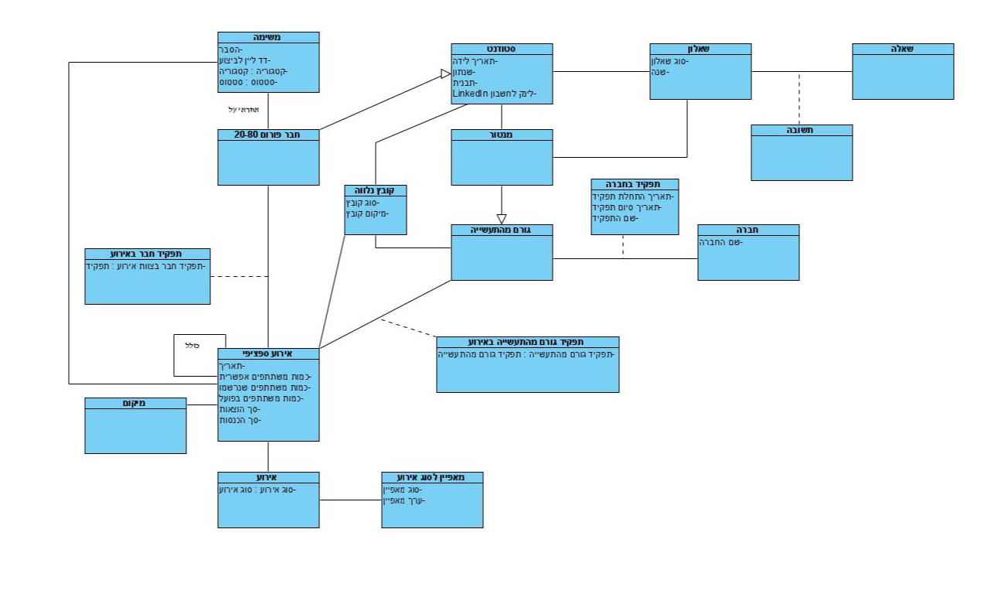
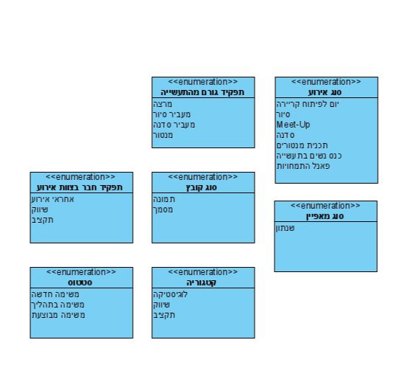

טעויות נפוצות והסברים על התרשים:
כמות הנקודות שהורדה פרופורציונלית לגודל הטעות. כך למשל, הורדו יותר נקודות למי שלא מידל כלל את מחלקת "מאפיין באירוע", ביחס למי שמידל את המחלקה אבל בצורה שגויה.

E1 - מידול לא נכון של חבר פורום וסטודנט. מחלקת "חבר פורום 20-80" יורשת את מחלקת האב "סטודנט". "חבר פורום 20-80" הוא סוג של סטודנט, ויש לו קשרים ושיטות נוספות שמחייבות את ההורשה הזו.
שימו לב - אמנם בפתרון המוצע ישנו מידול של הורשה נוספת - מחלקת "מנטור" יורשת את מחלקת האב "גורם בתעשייה", אך במקרה הזה ההורשה הזו איננה חובה. ניתן היה גם לוותר על מחלקת מנטור, ולומר שהקשרים בין מנטור לסטודנט ולשאלון יהיו רלוונטיים רק עבור מנטור ושזה ייאכף בקוד. לכן, על חוסר בהורשה הזו לא הורדו כלל נקודות.
E2 - אין התייחסות / התייחסות לא נכונה להבדל בין "אירוע ספציפי" ל"אירוע".
E3 - מידול לא נכון של שאלה, שאלון ותשובה. שימו לב שבמקרה הזה לא הספיק למדל רק את המחלקות "שאלה" ו"תשובה", מאחר ויתכן שמנטור מסוים ישתתף ביותר מתכנית מנטורים אחת, ושחלק מהשאלות יחזרו על עצמן במס' שנים (ואולי התשובות שלו תהיינה שונות). לכן, המידול הנכון ביותר כולל גם מידול של מחלקת "שאלון". בכל מקרה חובה למדל את המחלקות "שאלה" ו"תשובה".
E4 - אי מידול של מחלקת הקשר "תפקיד חבר באירוע" בין "חבר פורום 20-80" ל"אירוע ספציפי". מחלקה זו מתארת את התפקידים השונים שחבר פורום יכול לבצע באירוע השונים. רשום בסיפור "יש להניח שבאירוע ספציפי לחבר פורום יהיה רק תפקיד אחד" ולכן זאת טעות לבחור במחלקה מתווכת.
עם זאת, עבור גורם בתעשייה זה לא רשום מפורשות ולכן אם נבחרה מחלקה מתווכת – זו איננה טעות. הורדו נקודות אם לא היה מידול בכלל של התפקיד שלו באירוע (במחלקת קשר או במחלקה מתווכת).
E5 - אי מידול של מחלקת הקשר "תפקיד בחברה" בין "גורם מהתעשייה" ל"חברה". מחלקה זו מתארת את התפקידים השונים שגורם יכול לבצע בחברות שונות בזמנים שונים. שימו לב ש"חברה" לא יכולה להיות שדה במחלקה אחרת, זו בעיית נירמול מסוג 2.
E6 – מידול לא נכון של "מאפיין לסוג אירוע". יש ליצור מחלקה בשם מאפיין אירוע ובה השדות "סוג מאפיין" ו"ערך מאפיין" (זו טעות לרשום במחלקה רשימת מאפיינים בתור שדות).
E7 - מידול לא נכון של חבר פורום, משימה ואירוע ספציפי. ניתן להניח שכל משימה רלוונטית רק לחבר פורום אחד ולכן הקשרים בין משימה לאירוע ספציפי ובין משימה לחבר פורום מספיקים. התקבלו גם מידולים בהם משימה מקושרת למחלקת הקשר תפקיד חבר פורום באירוע ספציפי מתוך ההנחה שיתכן והמשימות רלוונטיות כולן לתפקיד החבר באירוע.
E8 - התייחסות לקובץ נלווה – או שאינה קיימת כלל או שישנה חלוקה שגויה ל-2 מחלקות: תמונה ומסמך.
E9 - מידול שגוי של מיקום האירוע. הנקודות כאן הוסרו למי שרשם את המיקום כשדה באחת המחלקות ולא התייחס אליה כמחלקה עצמאית בפני עצמה.
E10 - קשרים מהותיים לא נכונים או חסרים, מחלקות מיותרות.
דוגמאות לטעויות נפוצות:
- אין אינומרטורים בתרשים (כלל).
- הורשות לא מוצדקות (מחלקות "שאלון למנטור" ו"שאלון לסטודנט" יורשות ממחלקת אב "שאלון", מחלקת "תכנית מנטורים" יורשת את מחלקת האב "אירוע" וכדו').
- ממשק ל-LinkedIn או לתמונות.
- אין מידול של הקשר העצמי במחלקת "אירוע ספציפי" המתאר את הקשר בין אירוע שמכיל אירוע אחר.
- מחלקות "צוות" (בין סטודנט למנטור, בין חבר פורום 20-80 למשימה וכו'). שימו לב שהקשרים עצמם בין המחלקות כבר יוצרים את השיבוצים. במידה ואין תוספת של שדות או קשרים אז המחלקות הללו מיותרות.

- (12 נק') הכינו תרשים מצבים המתאר את השתלשלות האירועים באובייקט מנטור. שימו לב שיש להתייחס גם לפסקה כפי שמופיע בשאלת ה- BPMN.

E1 – הכנת תרשים זרימה או תרשים קרוב לכך
E2 – מצבים לא נכונים
E3 – פגיעה בכללי הדקדוק (אי כתיבת ארוע עם חץ, כתיבת פעולה במקום מצב, שימוש לא נכון בשיטות(
E4 – חוסר בשיטות או שיטות לא ב- CD
E5 – חוסר בחץ חזרה מארכיון
E6 – אפשר היה להוסיף מורכבות נוספת שאינה בסיפור (בעיקר סביב מעברים במצב של פחות מ- 25 מנטורים)

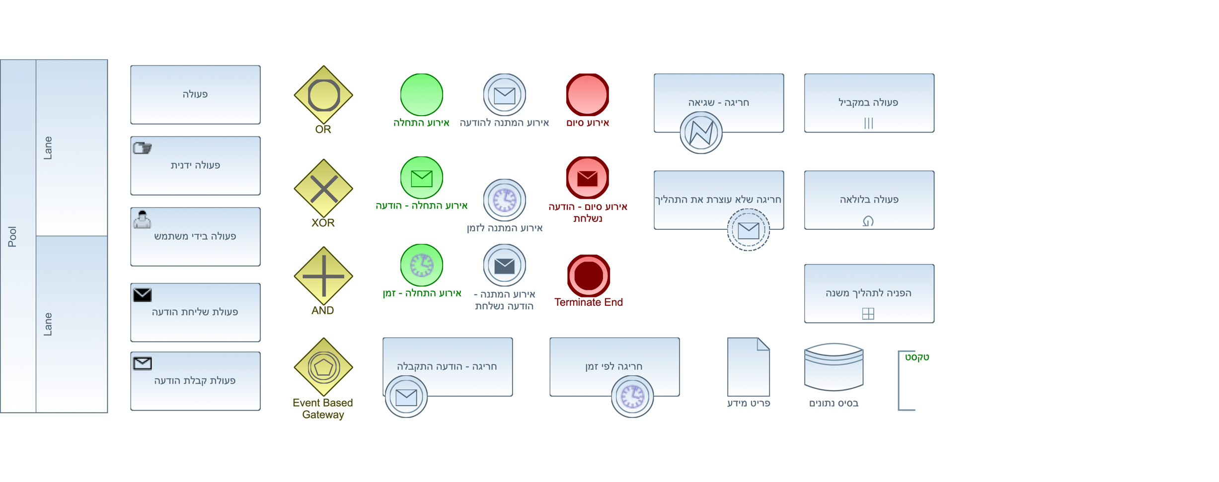
דף נוסחאות
Sequence Flow

Message Flow

Association Link

תרשים זרימה

אליפסה –התחלה וסיום

מעוין – צומת החלטה
מלבן – פעולה

מלבן עם שני קוים – פעולה מורכבת

Sequence Diagram
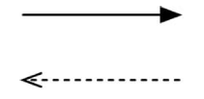
פעולה סינכרונית והתשובה
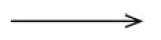
פעולה א-סינכרונית

State Diagram

מצב

שינוי מצב

התחלה


סיום

בחירת חלופות

$K_{t}$ – סך ההוצאות/הכנסות נטו בשנה $t$.
סך ההוצאות/הכנסות מהוונות – $PV=K_{0}+\sum_{t=1}^{n}{\frac{K_{t}}{{\left(1+rate\right)}^{t}}}$
$K_{0}$ – הוצאה/הכנסה נטו בשנה 0, שלא עוברת היוון (הוצאה/השקעה ראשונית).

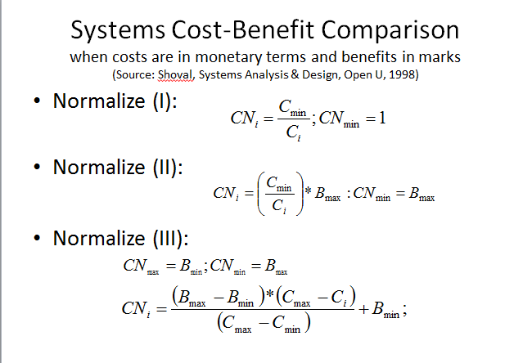
שיטות נרמול עלויות
שיטה א'


שיטה ב'

שיטה ג'

